СОДЕРЖАНИЕ

1. НАЗНАЧЕНИЕ 2
2. ТЕХНИЧЕСКИЕ ХАРАКТЕРИСТИКИ 3
2.1. Измерительный канал А 3
2.2. Измерительный канал В 4
2.3. Общие характеристики измерительных каналов 4
2.4. Общие данные 4
3. СОСТАВ ИЗДЕЛИЯ 6
4. НАЗНАЧЕНИЕ ОРГАНОВ УПРАВЛЕНИЯ 6
4.1. Передняя панель 6
5. УКАЗАНИЯ МЕР БЕЗОПАСНОСТИ 7
6. ПОДГОТОВКА К РАБОТЕ 7
6.1. Распаковка частотомера 7
6.2. Установка напряжения питающей сети 7
6.3. Установка оборудования перед эксплуатацией 8
6.4. Общие положения 8
7. ПОРЯДОК РАБОТЫ 8
7.1. Измерение параметров сигнала 8
7.2. Регулировка времени счета 8
7.3. Регулировка порогового уровня 9
7.4. Фильтр низких частот 10
7.5. Аттенюатор 10
7.6. Способы применения частотомера 10
8. ОПИСАНИЕ ПРИНЦИПА РАБОТЫ ЧАСТОМЕРА 11
8.1. Принцип работы частотомера 11
8.2. Факторы, влияющие на точность измерения частоты 11
9. ПОДСТРОЙКА И РЕГУЛИРОВКА 13
9.1. Настройка смещения входного напряжения 13
9.2. Стандартная настройка опорного генератора 13
9.3. Настройка напряжения смещения гистерезиса 13
10. ПРОВЕДЕНИЕ ПОВЕРКИ ЧАСТОТОМЕРА 13
11. ТЕХНИЧЕСКОЕ ОБСЛУЖИВАНИЕ 14
11.1. Уход за поверхностью частотомера 14
12. ПРАВИЛА ХРАНЕНИЯ 14
12.1. Кратковременное хранение 14
12.2. Длительное хранение 14
13. ПРАВИЛА ТРАНСПОРТИРОВАНИЯ 15
13.1. Тара, упаковка и маркировка упаковки 15
13.2. Условия транспортирования 15
14. ГАРАНТИЙНЫЕ ОБЯЗАТЕЛЬСТВА 16
15. . РАСПОЛОЖЕННИЕ ЭЛЕМЕНТОВ НА ПЛАТЕ ПРИБОРА 16

Перевод с оригинального описания 82FC-8131HMA.

НАЗНАЧЕНИЕ
Частотомер является универсальным измерительным прибором с микропроцессорным управлением. Прибор предназначен для измерения частоты и периода непрерывных электрических сигналов с частотой до 1.3 ГГц (GFC-8131H) и до 2.7 ГГц (GFC-8270H). Прибор имеет высокую разрешающую способностью и чувствительность.

Содержание данного Руководства по эксплуатации не может быть воспроизведено в какой-либо форме (копирование, воспроизведение и др.) в любом случае без предшествующего разрешения компании изготовителя или официального дилера.

 | Внимание:
1. Все изделия запатентованы, их торговые марки и знаки зарегистрированы. Изготовитель оставляет за собой право без дополнительного уведомления изменить спецификации изделия и конструкцию (внести непринципиальные изменения, не влияющие на его технические характеристики). При небольшом количестве таких изменений, коррекция эксплуатационных, документов не проводится.
2. В соответствии c ГК РФ (ч.IV , статья 1227, п. 2): «Переход права собственности на вещь не влечет переход или предоставление интеллектуальных прав на результат интеллектуальной деятельности», соответственно приобретение данного средства измерения не означает приобретение прав на его конструкцию, отдельные части, программное обеспечение, руководство по эксплуатации и т.д. Полное или частичное копирование, опубликование и тиражирование руководства по эксплуатации запрещено.

Информация об утверждении типа СИ:

Частотомеры универсальные GFC-8131H/8270H:
Номер в Государственном реестре средств измерений: 19818-00
Номер свидетельства об утверждении типа: 8192

ТЕХНИЧЕСКИЕ ХАРАКТЕРИСТИКИ

Измерительный канал А
Таблица 2.1
Частота | Диапазон | 30 Гц – 120 МГц (закрытый вход)  0.01 Гц – 120 МГц (открытый вход)
Период | Диапазон | 8 нс – 30 мс (закрытый вход)  8 нс – 100 с (открытый вход)
Измерительный вход | Чувствительность | 50 мВ_{ср.кв.} (постоянный ток - 10 кГц)  25 мВ_{ср.кв.} (10 кГц - 80 МГц)  35 мВ_{ср.кв.} (80 - 120 МГц)
Измерительный вход | Входной сигнал | Переменный ток (закрытый вход) / Постоянный ток (открытый вход), выбирается кнопочным переключателем
Измерительный вход | Фильтр | ФНЧ (затухание 3 дБ относительно уровня на частоте 100 кГц), включается / выключается кнопочным переключателем
Измерительный вход | Входной импеданс | 1 МОм при емкости менее 40 пФ
Измерительный вход | Входной аттенюатор | 20 дБ, включается / выключается кнопочным переключателем
Измерительный вход | Уровень запуска | Плавно регулируется в диапазоне минус 2.5 В – 2.5 В, постоянное напряжение
Измерительный вход | Максимальный уровень | Закрытый / открытый вход, аттенюатор 0 дБ:  250 В постоянная и переменная составляющие (постоянный ток – 2.4 кГц)  (600 кВ_{ср.кв.} х 1 Гц) / f_{вх.}, f_{вх.} - частота входного сигнала (2.4 – 100 кГц)  6 В_{ср.кв.} (100 кГц – 120 МГц)  Закрытый / открытый вход, аттенюатор 20 дБ:  500 В постоянная и переменная составляющие (постоянный ток – 28 кГц)  (10 МВ_{ср.кв.} х 1 Гц) / f_{вх.}, f_{вх.} - частота входного сигнала (28 – 100 кГц)  100 В_{ср.кв.} (100 кГц – 120 МГц)

Измерительный канал В
Таблица 2.2
Частота | Диапазон | GFC-8131H: 50 – 1300 МГц  GFC-8270H: 50 – 2700 МГц
Измерительный вход | Чувствительность | GFC-8131H:  25 мВ_{ср.кв.} (50 – 80 МГц)  15 мВ_{ср.кв.} (80 – 700 МГц)  25 мВ_{ср.кв.} (700 – 1000 МГц)  40 мВ_{ср.кв.} (1000 – 1300 МГц)  GFC-8270H:  25 мВ_{ср.кв.} (50 – 80 МГц)  15 мВ_{ср.кв.} (80 – 1000 МГц)  25 мВ_{ср.кв.} (1000 – 2000 МГц)  50 мВ_{ср.кв.} (2000 – 2700 МГц)
Измерительный вход | Входной сигнал | Переменный ток (закрытый вход)
Измерительный вход | Входной импеданс | 50 Ом
Измерительный вход | Максимальный уровень | 3 В_{ср.кв.}, синусоидальный сигнал

Общие характеристики измерительных каналов
Таблица 2.3
Время счета | Диапазон | Плавно регулируется от 10 мс до 10 с или выбирается равным 1 периоду входного сигнала, если его частота менее 0.1 Гц
Разрешение | Измерение частоты | 0.01 мкГц - для вх. сигнала 1 Гц,  0.1 Гц на – для вх. сигнала 100 МГц
Разрешение | Измерение периода | 10⁻⁷ с на пределе 1 Гц,  10⁻¹⁶ с на пределе 100 МГц.
Разрешение | Разрядность индикации | Не менее 7-и разрядов (время счета 1 с)  Не менее 6-и разрядов (время счета 100 мс)  Не менее 5-и разрядов (время счета 10 мс).  Если частота сигнала не превышает 10 МГц (при обеспечении нормированного входного уровня) – стабильность индикации не менее 4-х разрядов.
Погрешность | Погрешность измерения | ± (δ₀∙F_{изм}+ n), где δ₀ – относительная погрешность по частоте внутреннего опорного генератора, n – разрешение на соответствующем пределе измерения
Опорный генератор | Частота | 10 МГц
Опорный генератор | Временная нестабильность | 10⁻⁶ за 30 суток  5 х 10⁻⁶ за 12 месяцев  5 х 10⁻⁷ за 12 месяцев (опция 1)
Опорный генератор | Температурная нестабильность | 5 х 10⁻⁶ при 23°С ± 5°С
Опорный генератор | Нестабильность, обусловленная изменением напряжения питания | 5 х 10⁻⁹ при 100/120/220/240 В ± 10%, 50/60 Гц
Дисплей | Количество разрядов | 8 разрядов и индикатор переполнения
Дисплей | Тип индикаторов | СДИ, высота символов 9 мм

Общие данные
        - Частотомер обеспечивает свои технические характеристики в пределах норм после времени прогрева, равного 30 минутам.
        - Параметры частотомера соответствуют техническим характеристикам при питании от сети, напряжением 100\120\220 или 240 В ± 10% частотой 50 ± 0,5 Гц или 60 ± 0,5 Гц с содержанием гармоник до 5%.
        - Мощность, потребляемая прибором от сети переменного напряжения при номинальном напряжении не превышает 15 В*А.
        - Прибор допускает непрерывную работу в рабочих условиях эксплуатации в течение 8 часов.
        - Рабочая температура: от 15°С до 35ºС при относительной влажности 10% - 80%.
        - Максимально допускаемая рабочая температура: от 0°С до 40ºC при относительной влажности до 85%.
        - Температура хранения: от минус 10°С до 70°C при относительной влажности до 70 %.
        - Габаритные размеры (мм): 95 (высота) x 245 (ширина) x 280 (глубина)
        - Масса 2,0 кг.

 | Изготовитель оставляет за собой право вносить в схему и конструкцию прибора непринципиальные изменения, не влияющие на его технические данные. При небольшом количестве таких изменений, коррекция эксплуатационных, документов не проводится.

СОСТАВ ИЗДЕЛИЯ
Прибор поставляется в комплекте, указанном в таблице 3.1.
Таблица 3.1
Наименование | Количество | Примечание
Частотомер | 1
Сетевой шнур | 1
Соединительный кабель GTL-101 | 1
Соединительный кабель GTL-110 | 1
Инструкция по эксплуатации | 1

НАЗНАЧЕНИЕ ОРГАНОВ УПРАВЛЕНИЯ

Передняя панель
Таблица 4.1
1 | STBY/ON | Включение (ON) / Выключение питания
2 | RESET | Сброс показаний частотомера на ноль и начало нового цикла измерений
3 | FREQ A | Выбирается режим измерения частоты на входе А
4 | PRID А | Выбирается режим измерения периода на входе А
5 | FREQ В | Выбирается режим измерения частоты на входе В
6 | GATE TIME | Индикатор включается, когда открывается входной вентиль и начинается измерение
7 | GATE TIME | Регулятор плавной установки времени счета от 10мс до 10с (или мин. значение, равное одному периоду входного сигнала). Если регулятор вытянуть, то показание дисплея «замораживается» (функция удержания результата измерения (PULL HOLD)).
8 | TRIG LEVEL | Индикатор мигает при включении/выключении схемы запуска. Светится непрерывно, если уровень входного сигнала больше или меньше уровня запуска.
9 | TRIG LEVEL | Если регулятор вытянут (PULL ADJ), то уровень запуска плавно регулируется в диапазоне ± (2.5 В * ослабление вх. сигнала). Если регулятор нажат, то уровень запуска устанавливается автоматически
10 | LPF/ON | Включение (ON) в канале А фильтра низких частот с частотой среза 100 кГц
11 | ATT x1/x20 | Включение / выключение входного аттенюатора в канале А:  х1 – сигнал поступает на входной усилитель без изменений,  х20 –сигнал предварительно ослабляется на 20 дБ
12 | COUP DC/AC | Выбирается тип входа канала А: открытый (DC) или закрытый (АС) вход
13 | INPUT А | Разъем BNC для канала А
14 | INPUT В | Разъем BNC для канала В
15 | s | Индикатор единицы измерения периода (секунда)
16 | Hz | Индикатор единицы измерения частоты (герц)
17 |  | Индикаторы множителей для единицы измерения: k=10³, M=10⁶, G=10⁹, m=10⁻³, μ=10⁻⁶, n=10⁻⁹
18 |  | 8-ми разрядный дисплей, светодиодные индикаторы красного цвета
19 | OVFL | Индикатор переполнения показывает, что один или более старших разрядов не отображаются

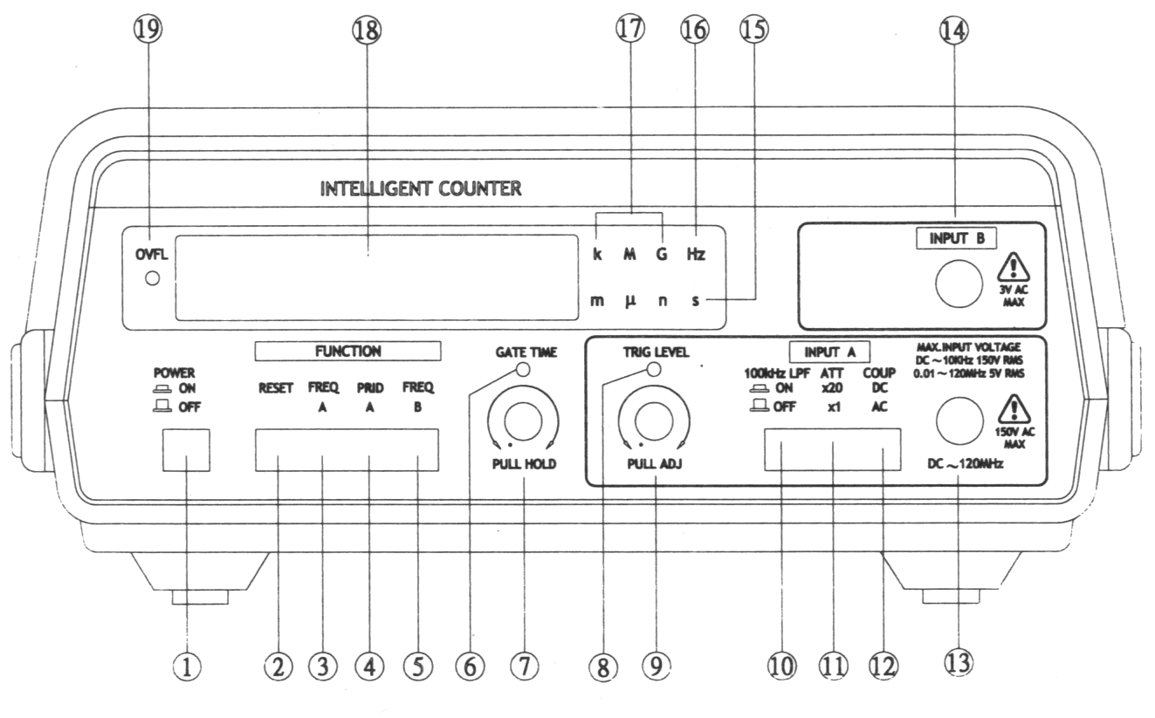

Рис.4.1 Передняя панель

УКАЗАНИЯ МЕР БЕЗОПАСНОСТИ
К работе с прибором допускаются лица, ознакомившееся с техническим описанием и инструкцией по эксплуатации прибора, а также прошедшие инструктаж по технике безопасности.
В приборе имеются напряжения опасные для жизни.

Соблюдение следующих правил безопасности значительно уменьшит возможность поражения электрическим током.
1. Старайтесь не подвергать себя воздействию высокого напряжения - это опасно для жизни. Снимайте защитный кожух и экраны только по мере необходимости. Не касайтесь высоковольтных конденсаторов сразу после выключения прибора, помните, что напряжения на них сохраняется в течение 3-5 минут.
2. Постарайтесь использовать только одну руку (правую), при регулировке цепей находящихся под напряжением. Избегайте небрежного контакта с любыми частями оборудования, потому что эти касания могут привести к поражению высоким напряжением.
3. Работайте по возможности в сухих помещениях с изолирующим покрытием пола или используйте изолирующий материал под вашим стулом и ногами. Если оборудование переносное, поместите его при обслуживании на изолированную поверхность.
4.При использовании пробника, касайтесь только его изолированной части.
5. Постарайтесь изучить цепи, с которыми Вы работаете, для того чтобы избегать участков с высокими напряжениями. Помните, что электрические цепи могут находиться под напряжением даже после выключения оборудования.
6. Металлические части оборудования с двухпроводными шнурами питания не имеют заземления. Это не только представляет опасность поражения электрическим током, но также может вызвать повреждение оборудования.
7. Никогда не работайте один. Необходимо чтобы в пределах досягаемости находился персонал, который сможет оказать вам первую помощь.

ПОДГОТОВКА К РАБОТЕ

Распаковка частотомера
Перед отправкой прибор прошел все необходимые проверки и испытания на предприятии-изготовителе. После получения прибора следует его распаковать и проверить, нет ли каких-нибудь повреждений, вызванных транспортировкой. Если обнаружатся признаки повреждения, немедленно известите об этом продавца или дилера.

Установка напряжения питающей сети
Прибор может быть подключен к сети переменного напряжения из предложенных в ниже таблицы. Для того чтобы заменить нужные предохранители, сначала необходимо проверить значение питающего напряжения, указанное на задней стенке.
Предупреждение! Чтобы избежать электрического удара, необходимо соединить с землей защитный заземляющий провод.
Если изменилось напряжение в сети, замените предохранители в соответствии с таблицей:
Напряжение сети | Диапазон | Предохранитель | Напряжение сети | Диапазон | Предохранитель
100В  120В | 90-110В  108-132В | Т160мА  250В | 220В  230В | 198-242В  207-253В | Т100мА  250В
Предупреждение! Чтобы избежать травм, перед заменой предохранителя выключайте шнур из розетки.

Установка оборудования перед эксплуатацией
Убедитесь, что вентиляционные отверстия в кожухе хорошо вентилируются. Если оборудование используется не так, как указано в спецификации, то заявленные технические данные оборудования могут ухудшиться.

Общие положения
При полном сопротивлении в 1МОм, максимальное подаваемое на вход напряжение зависит от частоты и положения переключателя TRIG.LEVEL (УРОВЕНЬ ЗАПУСКА). Соотношения приведены в табл. 2.1, и указанные в этой таблице значения должны строго соблюдаться. Сначала поставьте переключатель ATT в положение 1/10, и если измерения частоты не происходит, переставьте переключатель в положение 1/1 и снова произведите измерение частоты. Такая методика действий уменьшает опасность повреждения входных цепей.

Используйте источник сетевого питания с параметрами 100В, 120В, 220В или 230В+/-10%.
Эксплуатируйте прибор при температурах в диапазоне 0-40°С. Не ставьте частотомер на оборудование с высокой температурой и убедитесь, что обеспечивается вентиляция прибора.
Никогда не допускайте попадания воды внутрь прибора и не подвергайте прибор сильному механическому воздействию.
Если прибор должен эксплуатируется в среде с большим количеством сетевых помех, подключите к источнику питания фильтр помех.
При измерении низких частот включите фильтр нижних частот, так чтобы он мог ослаблять высокочастотные составляющие, позволяя, таким образом, избежать ложной синхронизации.

ПОРЯДОК РАБОТЫ

Измерение параметров сигнала
Если сигнал находится в диапазоне от 0.01 Гц до 120 МГц, нажмите кнопку FREQ A, подайте входной сигнал на разъем канала А.
Если сигнал находится в диапазоне от 50 МГц до 1.3 (2.7) ГГц, нажмите кнопку FREQ В, подайте входной сигнал на разъем канала В.
Для измерения периода сигнала нажмите кнопку PRID. Сигнал подается на вход канала А.

Регулировка времени счета
Данный прибор позволяет настраивать время счета (GATE TIME) на любое значение в диапазоне от 10 мс до 10 с (мин. на один период входного сигнала). Настройка времени счета определяет разрядность индикации результата измерения.
Для уменьшения времени счета поверните регулятор полностью против часовой стрелки. Для увеличения времени счета поверните регулятор до отказа по часовой стрелке. Если вытянуть регулятор GATE TIME, то последнее отображаемое на дисплее значение не будет изменяться (чтобы его можно было записать) до тех пор, пока регулятор вновь не будет нажат. Индикатор над регулятором GATE TIME показывает, что прибор выполняет измерения. При нормальном функционировании он мигает со скоростью, зависящей от установленного времени счета.

Регулировка порогового уровня
Надо вытянуть регулятор TRIG LEVEL и установить напряжение уровня запуска сигнала в диапазоне ± (2.5 В * положение аттенюатора). Если регулятор нажат, уровень запуска установлен на уровне 0 В. Данный регулятор действует только на канал А.
Назначение переключателя SENSITIVITY (или аттенюатора) обычного измерительного прибора заключается в том, чтобы защитить входные цепи и предотвратить выход замеренных значений за пределы шкалы измерения.
Для частотомера SENSITIVITY играет очень важную роль. Обычно в контуре частотомера возникает гистерезис. Чтобы обеспечить сопротивление помехам, этот контур не будет работать даже в том случае, если помехи меньше прилагаемого гистерезиса. Волнообразный контур является триггером Шмитта, функционирование которого описано ниже:

VH=(V+) - (V-)
VH – напряжение гистерезиса

Рис. 7.1 Функционирование триггера Шмитта.

В соответствии с рис. 7.1, если входное напряжение находится около уровня «V+», то выходное напряжение будет высокого уровня (Voh), в то время как, если входное напряжение находится около уровня «V-», то выходное напряжение будет низкого уровня (Vol). Разница между обоими значениями напряжения Vh=(V+) - (V-) называется напряжением гистерезиса.
Но если уровень входного сигнала и пороговые значения «V+» «-V» не пересекаются друг с другом, то сигнала на выходе триггера Шмитта не будет. Возможные варианты показаны на рис. 7.2.

Рис. 7.2 Условия, при которых контур Шмитта не функционирует.

С помощью приведенного выше описания можно легко объяснить работу контура Шмитта и назначение аттенюатора входного сигнала, для установки величины входного напряжения.

На рис. 7.3 показано, как можно предотвратить ошибочные измерения с помощью правильного выбора чувствительности:
(а) Правильное измерение искаженного сигнала выбором подходящего значения SENSITIVITY. Однако, если входное напряжение слишком высоко, наблюдается увеличение неизвестной частоты вдвое.
(б) Если на неизвестный сигнал налагается высокочастотная помеха, и входное напряжение контура Шмитта слишком высоко, частота измеряется неверно. Однако, выбор правильного значения SENSITIVITY обеспечивает корректное измерение частоты.

(а) Если неизвестный сигнал искажен
(б) Если на неизвестный сигнал наложена высокочастотная помеха

Рис.7.3

Предотвращение неправильного измерения частоты обеспечивается выполнением двух следующих условий:
А) Сделать амплитуду колебаний напряжения помехи меньше чем Vh.
Б) Если размах колебаний неизвестного сигнала больше Vh, выполните сначала измерения с SENSITIVITY 1/10, а затем установите его на 1/1 с целью исключения неправильного измерения частоты. Хорошим способом является проведение измерений с минимальным входным сигналом в пределах диапазона «дисперсии» дисплея частотомера. Если сигнал синусоидальной формы, измерение частоты будет всегда происходить правильно, при величине входного сигнала в допустимых пределах.

Фильтр низких частот
Попадание в канал А помех при измерении низкочастотного сигнала приводит к нестабильности измерения. Фильтр низких частот минимизирует высокочастотные помехи, позволяя частотомеру измерять только необходимую низкочастотную составляющую.
Нажмите кнопку LPF для включения во входной контур канала А 100кГц-овый низкочастотный фильтр.

Аттенюатор
Аттенюатор входного сигнала канала А нужен для измерения больших сигналов и обеспечения дополнительной защиты от перегрузок.
Нажатие кнопки АТТ уменьшает входной сигнал в 10 раз. Рекомендуется нажимать эту кнопку, если предстоит измерять сигнал неизвестной амплитуды. Если амплитуда слишком маленькая, кнопку надо отжать, для повышения чувствительности.

Способы применения частотомера
Ниже приведены некоторые типичные случаи применения прибора:
Частота выходного сигнала радиопередатчика может быть измерена (если мощность выходного сигнала около 1Вт) простым присоединением шнура (один виток) с клеммами в нескольких десятках сантиметров от антенны. Расстояние определяется величиной сигнала.
Также просто можно производить измерения при калибровке генерируемой частоты измерителя резонансной частоты присоединением (в один виток) шнура с клеммами.
Прослеживание сигнала на стадиях генерации, усиления и выхода могут быть выполнены с помощью присоединения катушки в 2-3 витка к каждому витку (если мотков у катушки слишком много, входная емкость и ее резонансная частота могут генерировать колебания).

Примечание: Так как прибор обладает высокой чувствительностью, то при касании красного конца (незаземленный конец) шнура с клеммой может возникнуть индукция, в результате которой измерение частоты будет происходить с ошибками.
Ниже описан способ измерения соединением вспомогательного кабеля непосредственно к исследуемому контуру.
Обычно измерения могут быть проведены простым присоединением черной стороны шнура с клеммами к земле (GND), а красной стороны к точке замера.
Если емкость кабеля может повлиять на поведение исследуемого контура (при измерении контуров с витками или контуров с высоким выходным сопротивлением), производите измерения, подключая сопротивления последовательно красной стороне шнура с клеммами. При выполнении измерений 4 и 5 (см. выше) нужно, чтобы шнур обязательно был подсоединен к земле. Если возможно, заземляйте кабель к точке заземления исследуемого контура. Такой способ действий уменьшает помехи. Помимо перечисленных 5-ти процедур особые свойства частотомера позволяют разработать огромное количество других методов.

ОПИСАНИЕ ПРИНЦИПА РАБОТЫ ЧАСТОМЕРА

Принцип работы частотомера
Чтобы полностью использовать возможности частотомера, необходимо точно понимать принцип работы входного контура. Мы сделали все возможное, чтобы, использовав последние достижения в полномасштабной интеграции, обеспечить наиболее успешное вложение средств и, в то же время, снизить сложность работы контура и повысить его надежность.
Забудем на время о стоящем на входе делителе частоты, и представим себе, что входной сигнал подается на 10-100МГц-вый вход, помеченный СНА на основной плате. Сначала этот сигнал усиливается парой Q201-Q202. Эти три стадии увеличения, на схеме обозначенные U202, являются логическими схемами ЭСЛ (эмитерно-связанная логика), смещенные в линейную область. Коэффициент усиления каждого каскада перед обратной связью равен приблизительно 5. Положительная обратная связь на выходе третьего усилителя после прохождения трех каскадов усиления (включая пару Q203-Q204) приводит к созданию гистерезиса в 5мВ на входных уровнях запуска, улучшая сопротивляемость помехам. Q203 и Q204 транслируют уровни ЭСЛ на уровни ТТЛ (транзисторно-транзисторная логика). Сигнал подается на частотомер на МС U301.
МС U301 выполняет все функции частотомера и отображает результат на индикаторе.
U201 управляет входным 9-вольтовым сигналом от трансформатора сетевого напряжения и схемы выпрямителя. Когда выключатель питания находится в положении «вкл», на контур подается приблизительно 5 вольт.

Факторы, влияющие на точность измерения частоты
Точность измерения частоты определяется двумя составляющими:
- инструментальная погрешность АЦП (± 1 единица счета),
- погрешность опорного генератора.

Ошибка в 1 единицу счета образуется в цифровых измерителях из-за межфазовой зависимости между запускающим и входным сигналами (рис.8.1). Расчетный результат в 1 импульс увеличивается или уменьшается в зависимости от разницы фаз.
Точность опорного генератора полностью определяется характеристиками используемого кварца. Характеристики опорного генератора указаны в таблице 8.1:
Таблица 8.1
Опорная частота | 10 МГц
Временная нестабильность | 1*10⁻⁶ за 30 суток
Температурная нестабильность | 5*10⁻⁶ (23°С ± 5°С)  ± 2*10⁻⁵ (0°С - 40°С)

Рис.8.1. Ошибка в ±1 единицу счета

Зависимость относительной погрешности (температурного коэффициента) кварцевого генератора, используемого в настоящем приборе, от температуры окружающей среды показана на рис.8.2.

Рис. 8.2 Температурные характеристики задающего генератора

Температурная нестабильность кварцевого генератора равна ± 2*10⁻⁵ (0°С - 60°С) относительно 23°С. Температурный диапазон от 0°С до 60°С дан в связи с тем, что увеличение температуры внутри прибора приблизительно составляет 20°С, а рабочая температура кварцевого генератора составляет 0°С - 40°С. Если принять, что температура кварцевого генератора равна 23°С, опорная частота - 10 МГц, то допустимое отклонение частоты задающего генератора в диапазоне 0°С - 60°С составит: (10*10⁶)*(2*10⁻⁵) = 2*10² = 200 Гц.
При рабочих условиях эксплуатации наихудшие температурные условия имеют место в двух случаях:
- Калибровка частоты была осуществлена сразу же после включения питания при температуре 0°С, а измерения проводятся по истечении времени достаточного для того, чтобы окружающая температура увеличилась до 40°С.
- Калибровка была произведена при температуре 40°С через достаточный промежуток времени после включения питания, а измерения проводились сразу после включения при температуре 0°С. При этих, наиболее неблагоприятных условиях, гарантируется точность 4*10⁻⁵ (температура калибровки 0°С - 40°С), что составляет 0.004%.

Рис. 8.3. Пример установки необходимой точности измерения от времени прогрева

В нормальных условиях эксплуатации, описанные выше неблагоприятные условия практически никогда не имеют место. Более того, поддерживается состояние высокой точности измерений. На рис.8.3 приведена зависимость точности измерения частоты от времени прогрева. Как показано на рисунке, кварцевый генератор прибора достигает сбалансированного по температуре состояния в течение приблизительно 50 минут после включения.
Прибор калибруется за 60 минут до отгрузки потребителю при температуре 23°С.
Если измерения производятся более чем через 1 час после включения питания, и прибор калиброван при температуре 23°С ± 5°С, точность в 5*10⁻⁶ гарантируется даже при использовании опорного генератора с худшими характеристиками.
Температурная нестабильность 5*10⁻⁶ (23°С ± 5°С) в процентах составляет 0.0005%. Временная нестабильность 1*10⁻⁶ в месяц означает, что ежемесячное изменение частоты кварца в условиях постоянной температуры равно 0.0001%.

ПОДСТРОЙКА И РЕГУЛИРОВКА
ПРЕДУПРЕЖДЕНИЕ
Описываемые здесь настройки выполняются при включенном питании и удаленной защитной крышкой. Такого рода настройки могут производить только прошедшие соответствующее обучение специалисты, понимающие, в чем заключается опасность, и знающие, как осуществлять настройку.

Настройка смещения входного напряжения
Нажмите регулятор TRIG LEVEL и поверните его в центральное положение. Подведите к разъему BNC канала А синусоидальный сигнал.
Настройте SVR102 и уменьшите амплитуду 10МГц-овой синусоиды (обычно 20мВ ср. кв.) до минимального уровня, который еще можно видеть на экране.

Стандартная настройка опорного генератора
Подведите ко входу канала А стандартную опорную частоту (100МГц, температурная стабильность < 0.2 10⁻⁶).
Настройте регулятор GATE TIME на 8-разрядное отображение.
Настройте SVC201 на наиболее точное отображение опорной частоты.

Настройка напряжения смещения гистерезиса
Установите переключатель LPF на ON и переведите COUP в положение DC. Нажмите регулятор TRIG LEVEL и поверните в центральное положение.
Подведите ко входу BNC канала А 1Гц-овый синусоидальный сигнал 30 мВ ср. кв. Настройте SVR103 на минимум, который еще можно видеть на дисплее.

ПРОВЕДЕНИЕ ПОВЕРКИ ЧАСТОТОМЕРА
Поверка прибора производится по методике изложенной в МИ 1835-88: «Частотомеры электронно-счетные. Методика поверки».
Межповерочный интервал 1 год.
Средства поверки:
- Стандарт частоты рубидиевый. Относительная погрешность по частоте не более 7*10⁻¹⁰
- Вольтметр переменного тока. Диапазон частот 20 Гц-1 ГГц, диапазон измеряемых напряжений 0,05-1,0 В.
- Синтезатор частоты Ч6-72. Диапазон генерируемых частот 0,01 Гц…520 МГц.
- Синтезатор частоты Ч6-71. Диапазон генерируемых частот 10 МГц…1300 МГц.
Примечание. Допускается применять другие вновь разработанные или находящиеся в применении средства поверки, прошедшие метрологическую аттестацию в органах государственной или с их разрешения ведомственной метрологической службы, с погрешностью измерения, не превышающей 1/3 допускаемой погрешности определяемого параметра.

ТЕХНИЧЕСКОЕ ОБСЛУЖИВАНИЕ

Уход за поверхностью частотомера
Для очистки прибора используйте мягкую ткань, смоченную в мыльном растворе. Не распыляйте это средство непосредственно на прибор, так как раствор может проникнуть вовнутрь и вызвать, таким образом, повреждение.
Не используйте химикаты, содержащие бензин, бензол, толуол, ксилол, ацетон или аналогичные растворители. Не использовать ни в коем случае абразивные вещества.

ПРАВИЛА ХРАНЕНИЯ

Кратковременное хранение
Прибор допускает кратковременное (гарантийное) хранение в капитальном не отапливаемом и отапливаемом хранилищах в условиях:
для не отапливаемого хранилища:
— температура воздуха от минус 10°С до + 70°С;
— относительная влажность воздуха до 70% при температуре +35°С и ниже без конденсации влаги;
для отапливаемого хранилища:
— температура воздуха от +5°С до +40°С;
— относительная влажность воздуха до 80% при температуре +25°С и ниже без конденсации влаги.
Срок кратковременного хранения до 12 месяцев.

Длительное хранение
Длительное хранение прибора осуществляется в капитальном отапливаемом хранилище в условиях:
— температура воздуха от +5°С до +40°С;
— относительная влажность воздуха до 80% при температуре +25°С и ниже без конденсации влаги.
Срок хранения прибора 10 лет.
В течение срока хранения прибор необходимо включать в сеть не реже одного раза в год для проверки работоспособности.
На период длительного хранения и транспортирования производится обязательна консервация прибора.

ПРАВИЛА ТРАНСПОРТИРОВАНИЯ

Тара, упаковка и маркировка упаковки
Для обеспечения сохранности прибора при транспортировании применена укладочная коробка с амортизаторами из пенопласта.
Упаковка прибора производится в следующей последовательности:
1. коробку с комплектом комбинированным (ЗИП) уложить в отсек на дно укладочной коробки;
2. прибор поместить в полиэтиленовую упаковку, перевязать шпагатом и поместить в коробку;
3. эксплуатационную документацию поместить в полиэтиленовый пакет и уложить на прибор или между боковой стенкой коробки и прибором;
4. товаросопроводительную документацию в пакете поместить под крышку коробки;
5. обтянуть коробку пластиковой лентой и опломбировать;
6. маркировку упаковки производить в соответствии с ГОСТ 4192—77.

Условия транспортирования
1. Транспортирование прибора в укладочной коробке производится всеми видами транспорта при температуре окружающего воздуха от минус 20 °С до плюс 60°С и относительной влажности до 95 % при температуре окружающей среды не более плюс 30°С.
2. При транспортировании самолетом прибор должен быть размещен в отапливаемом герметизированном отсеке.
3. При транспортировании должна быть предусмотрена защита от попадания атмосферных осадков и пыли. Не допускается кантование прибора.
4. Условия транспортирования приборов по ГОСТ 22261-94.
5. Перед транспортированием вторичная упаковка прибора производится в соответствии с п. 11.1.2.

ГАРАНТИЙНЫЕ ОБЯЗАТЕЛЬСТВА
Изготовитель гарантирует соответствие параметров прибора данным, изложенным в разделе «Технические характеристики» при условии соблюдения потребителем правил эксплуатации, технического обслуживания и хранения, указанных в настоящем Руководстве.
Гарантийный срок указан на сайте www.prist.ru и может быть изменен по условиям взаимной договоренности.

. РАСПОЛОЖЕННИЕ ЭЛЕМЕНТОВ НА ПЛАТЕ ПРИБОРА

GFC-602
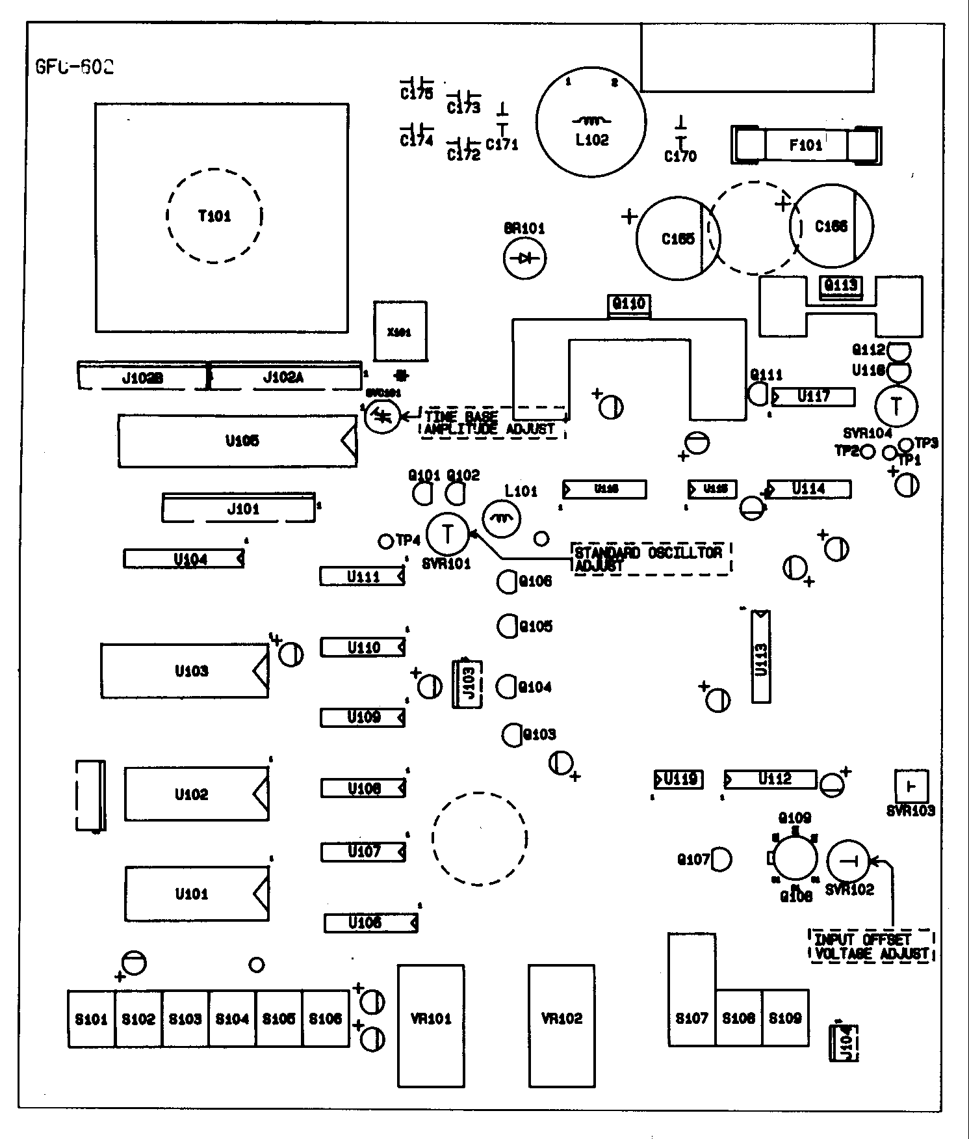
Для заметок
Для заметок

